ФЕДЕРАЛЬНОЕ ГОСУДАРСТВЕННОЕ БЮДЖЕТНОЕ ОБРАЗОВАТЕЛЬНОЕ УЧРЕЖДЕНИЕ ВЫСШЕГО ОБРАЗОВАНИЯ

«Поволжский государственный университет

телекоммуникаций и информатики»

 Кафедра ПОУТС

Лабораторная работа № 5

по дисциплине «РКЧ web-приложений»

Выполнил: студент 3 курса,

гр. ИВТ-93 Балабин Валерий

Проверил: Чернова С.В.

Самара, 2022

Вставка изображений на веб страницу

Цели:

- научиться выполнять вставку изображений на страницу

- закрепить знания о абзацах

- закрепить знания о форматировании текста

Ход работы:

index.htm

<!DOCUMENT html>

  <html>

  <head>

    <title> Изображения на сайте </title>

  </head>

  <body>

    <h1> Балабин Валерий Константинович </h1>

    <h2 align=center> Удивительная природа </h2>

    <p align=center>

      <i>

        У природы есть необычная сила - удивлять. В высоких

        горах, обширных лугах и огромных океанах можно найти

        настоящие природные чудеса. Но иногда наш мир

        открывается не просто удивительным, а и очень странным.

        Далее будут показаны самые странные уголки на нашей

        планете.

      </i>

    </p>

    <img src=Image1.jpg align=center> </img>

    <p align=center>

      Озеро Хевиз является крупнейшим термальным озером в

      Европе и местом для тех, кто хочет поправить здоровье,

      купаясь в его целебных водах. В озере живет огромное

      количество синих, зеленых водорослей и бактерий, которые

      лечат недуги людей.

    </p>

    <img src=Image2.jpg align=center> </img>

    <p align=center>

      Китайский пейзаж, в котором скалы стоят, словно высокие

      сосны. При этом скал так много, что это место называют

      лесом Шилинь. Высокие скалы еще можно сравнить с

      небоскребами, образующими город.

    </p>

    <img src=Image3.jpg align=center> </img>

  </body>

  </html>

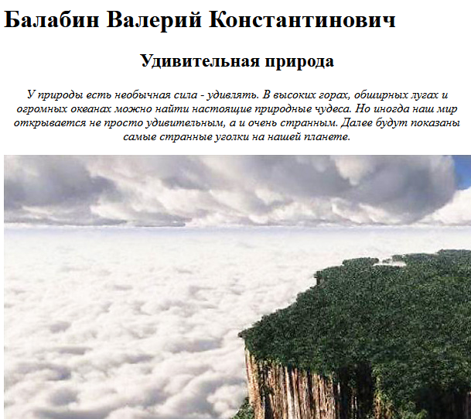

Index1.htm

<!DOCUMENT html>

  <html>

  <head>

    <title> Изображения на сайте </title>

  </head>

  <body bgcolor=linen text=black>

    <h1> Балабин Валерий Константинович </h1>

    <img src=avatar.jpg align=center> </img>

    <p align=center>

      <i>

        Мои увлечения.<br>

       b> История </b>, программирование, компьютерные игры, чтение, <b> философия </b>, карточные игры, <b>настольные игры</b>.

      </i>

    </p>

    <div>

      <style>

      body {

        margin: 0;

      }

      img#place {

        display: block;

        width: 100vw;

        height: 100vh;

        object-fit: cover;

      }

      </style>

      <h2 align=center> Мавзолей Ленина </h2>

      <img id="place" src=mausoleum.jpg align=center> </img>

      <p align=center>

        Мавзолей Владимира Ильича Ленина — памятник-усыпальница на Красной площади у Кремлевской стены в Москве, где с

        1924 года в прозрачном саркофаге сохраняется тело Владимира Ленина.

        Первый деревянный мавзолей возвели в январе 1924 года — сразу после кончины вождя, второй деревянный — в мае

        1924 года. Каменный мавзолей был построен к октябрю 1930 года.

        При мавзолее с 1924 года существует лаборатория по сохранению тела Ленина, в ней были забальзамированы тела

        нескольких известных политиков разных стран. С 1953 по 1961 год в мавзолее находился саркофаг с телом Иосифа

        Сталина.

      </p>

    </div>

  </body>

  </html>

